三会需求变更说明（0624）
根据 prd.txt 整理，用于钉钉上传、评审沟通和研发联调对齐。
一、文档信息
项目 | 内容
需求来源 | src/三会需求更改0624/prd.txt
PRD 初始页面 | http://www.prompt.ski/GztHome
整理日期 | 2026-06-24
适用范围 | 议题提报、表决建议、决策执行相关任务链路与页面交互

二、变更概览
本次需求围绕三会流程中的董事反馈、表决建议单反馈和决策执行交办三个场景展开，核心目标是补齐移动端钉钉通知、任务页面入口、管户查看及回复闭环，并调整决策执行交办事项字段与任务创建逻辑。
模块 | 触发动作 | 新增/调整内容 | 结束时间
议题提报 / 议题资料传达 | 点击提交 | 发送“议题反馈建议”任务，并推送移动端钉钉消息。 | 三会审核结束
表决建议 | 点击发送建议单任务并确认 | 发送“表决建议单”任务，并推送移动端钉钉消息。 | 整个三会流程结束
决策执行 / 交办事项 | 提交交办事项 | 删除相关分类列，并额外给管户发送督办任务。 | 按交办事项流程执行

三、议题提报：议题资料传达
需求更改：
• 在“议题资料传达”页面点击提交后，系统需要给对应的议题材料传达对象发送“议题反馈建议”任务。
• 移动端同步发送钉钉消息，提醒被传达对象查看并处理反馈建议。
• 管户收到董事回复后，也需要收到钉钉消息。管户进入三会任务链接后，点击“董事反馈记录”，在“董事意见反馈”tab 中查看并回复。
• 任务结束时间为三会审核结束。
任务页面显示路径：http://www.prompt.ski/topicAdvice
钉钉消息页面：http://www.prompt.ski/ddmsgMobile
手机端议题反馈建议页面：http://www.prompt.ski/TopicAdviceMobile
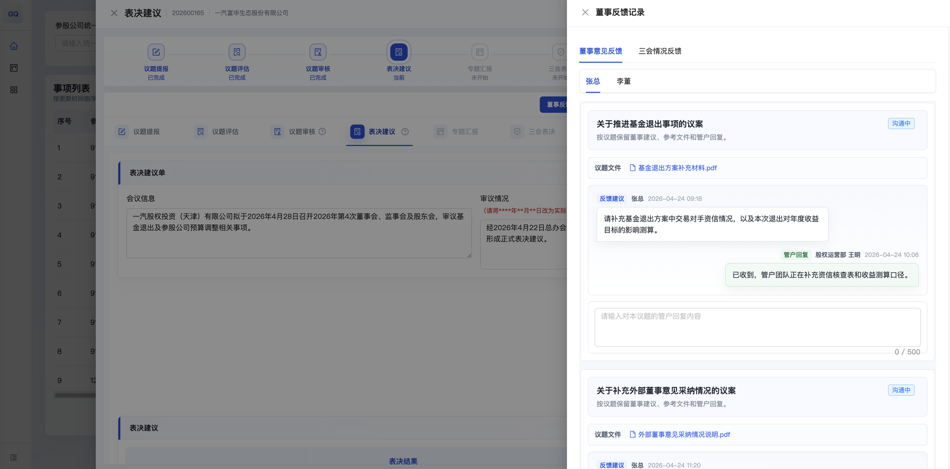
图 1：议题反馈建议与董事意见反馈展示示意
四、表决建议
需求更改：
• 新增“发送建议单任务”功能，点击确认后发送“表决建议单”任务。
• 发送对象为议题材料传达对象对应的人，并同步推送移动端钉钉消息。
• 管户收到董事回复后，会收到钉钉消息。管户进入三会任务链接后，点击“董事反馈记录”，在“三会情况反馈”tab 中查看并回复。
• 任务结束时间为整个三会流程结束。
任务页面显示路径：http://www.prompt.ski/topicAdvice
钉钉消息页面：http://www.prompt.ski/ddmsgMobile
手机端表决建议单页面：http://www.prompt.ski/adviceReview1Mobile
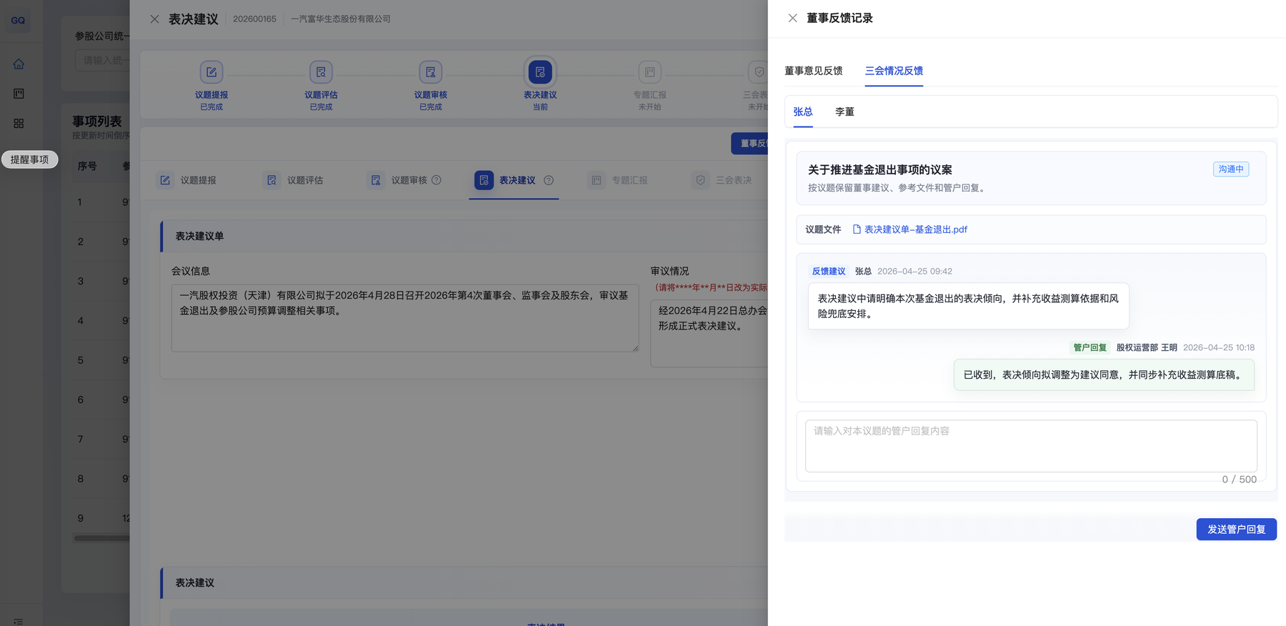
图 2：表决建议单与三会情况反馈展示示意
五、决策执行：交办事项
需求更改：
• 交办事项 tab 删除“相关分类”列。
• 提交后额外给管户发送一个督办任务，用于记录领导反馈内容对应的交办事项。
• 当数据来源为董事反馈时，可以暂时不填写截止时间、计划执行时间、执行总结，不影响业务流程。
页面路径：http://www.prompt.ski/newSanhui?task=decisionExecution&autoOpen=1
六、任务与消息链路
场景 | 任务名称 | 消息接收对象 | 管户查看入口 | 管户处理位置
议题资料传达提交 | 议题反馈建议 | 议题材料传达对象；董事回复后通知管户 | 三会任务链接 > 董事反馈记录 | 董事意见反馈 tab
表决建议发送建议单 | 表决建议单 | 议题材料传达对象对应的人；董事回复后通知管户 | 三会任务链接 > 董事反馈记录 | 三会情况反馈 tab
决策执行交办事项提交 | 督办任务 | 管户 | 决策执行任务链接 | 交办事项 tab

七、验收关注点
• 议题资料传达提交后，任务、钉钉消息、移动端页面、管户董事反馈记录均可串联。
• 表决建议发送建议单后，表决建议单任务与三会情况反馈链路可完整闭环。
• 决策执行交办事项删除相关分类列后，来源为董事反馈的数据可不填部分时间和总结字段仍能提交。
• 提交交办事项后，管户可以收到额外督办任务并进入对应页面处理。

